追蹤工程案
登入者身分：管考填寫員
進入系統後，即位於下圖所示之”個人基本資料”頁面。此時，請點選上方的”工程管考系統” 按鈕。
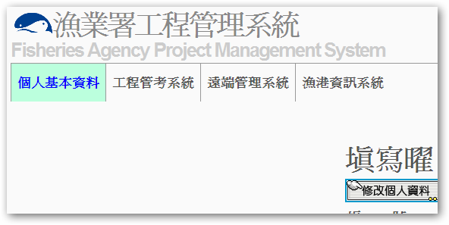
進入”工程管考系統”後，即位於下圖所示之頁面。
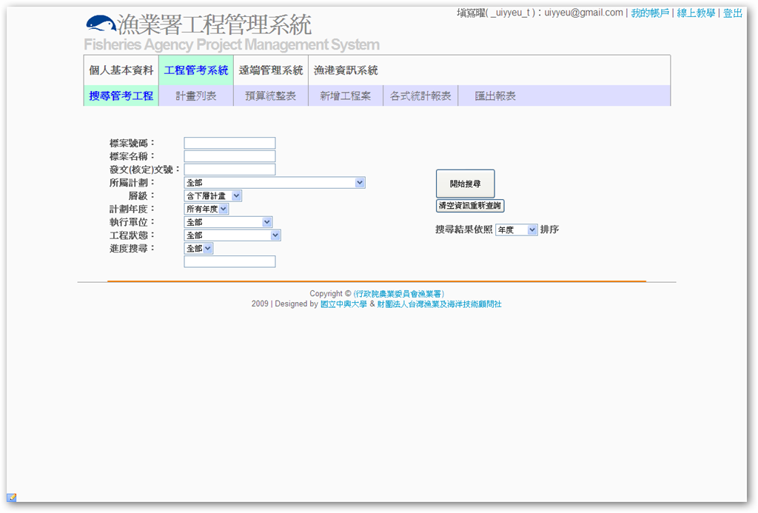
在下圖中，於”區域1”輸入搜尋條件後，在區域2按下”開始搜尋”按鈕，即可搜尋。若欲重新輸入搜尋條件，可於”區域3”按下”清空資訊重新查詢”按鈕。在”區域4”則可設定搜尋結果的排序方式。
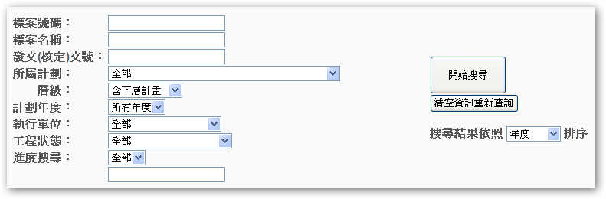
1
2
3
4
搜尋後，結果將列於下方；若搜尋結果多於一頁，可在”區域1”翻頁；如要特別追蹤某一工程，請按下”區域2”中勾選該工程。
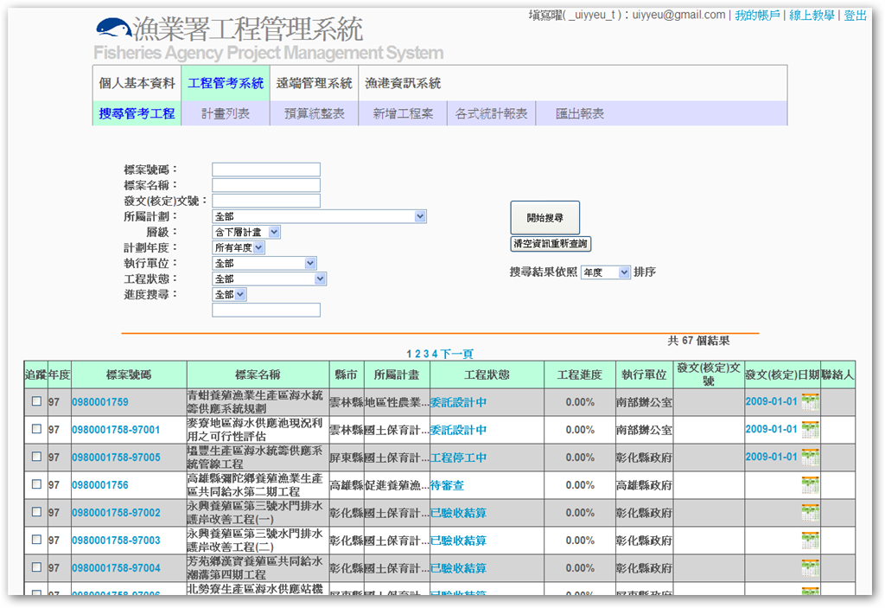
1
2

勾選”追蹤”後，左方將出現”已追蹤“字樣，表示該工程已被設定為追蹤狀態；若欲取消追蹤，只要再次勾選該工程即可。
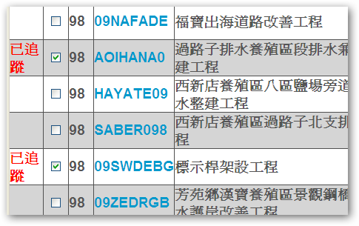
以後每次進入”工程管考系統”，搜尋頁面下方都會自動顯示已被追蹤之工程案，無需再次搜尋。
